Как настроиться на видеоконференцию моего класса?

1. Я получил от классного руководителя письмо со ссылкой на конференцию класса:

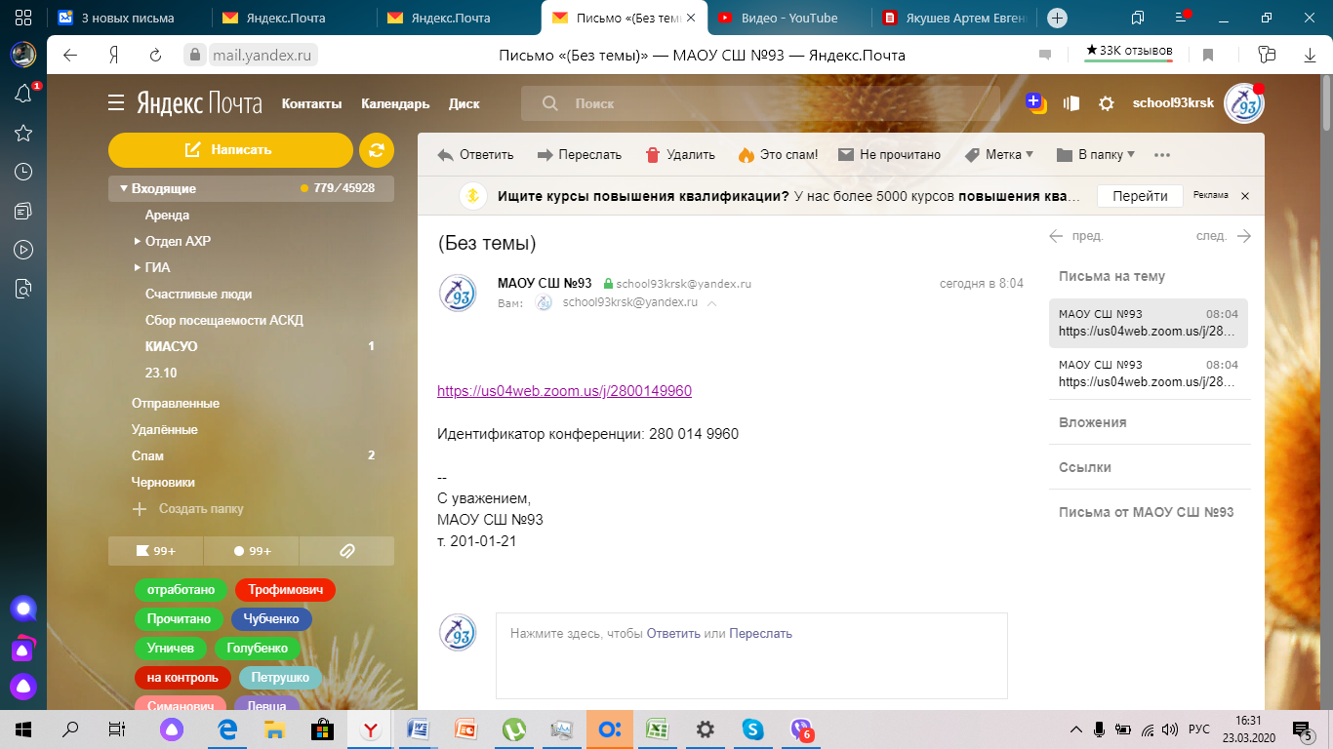

1. Прохожу по ссылке от классного руководителя, открывается следующее (и похожее) окно:

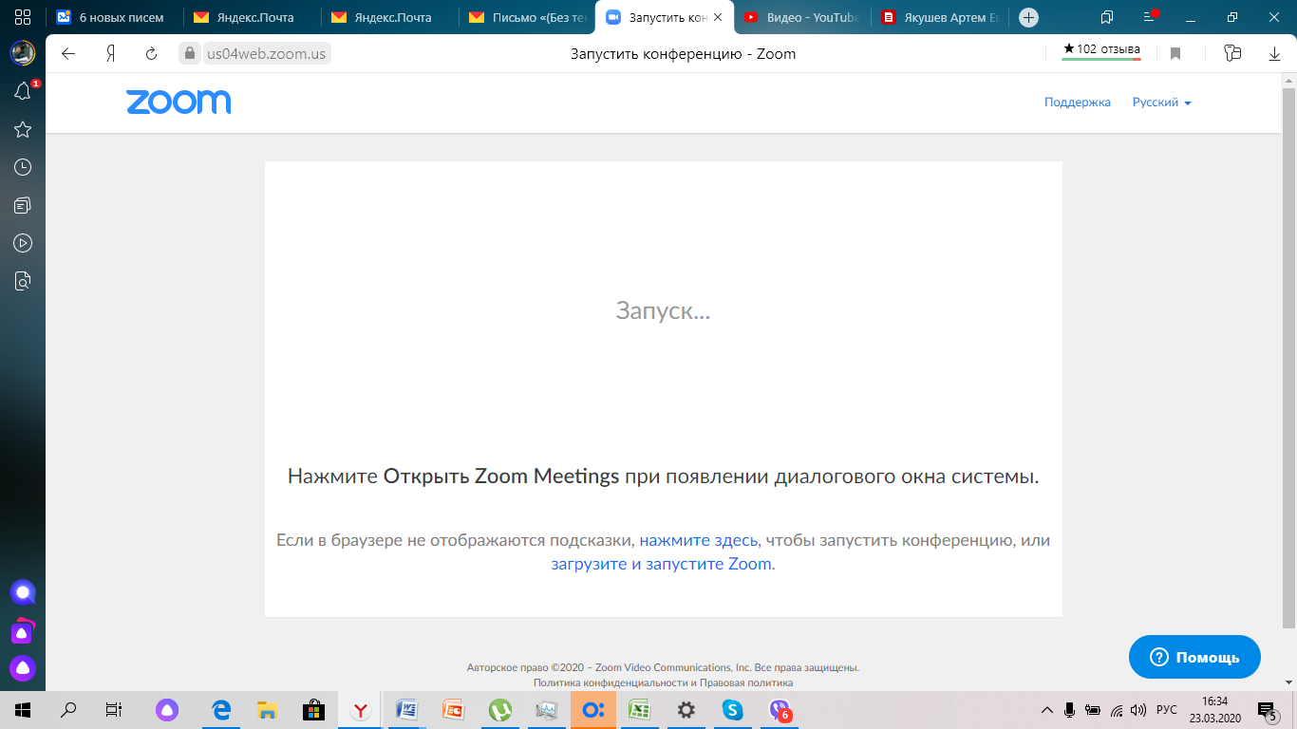

1. Нажимаем «Скачать» или «Загрузить», скачиваем и запускаем файл

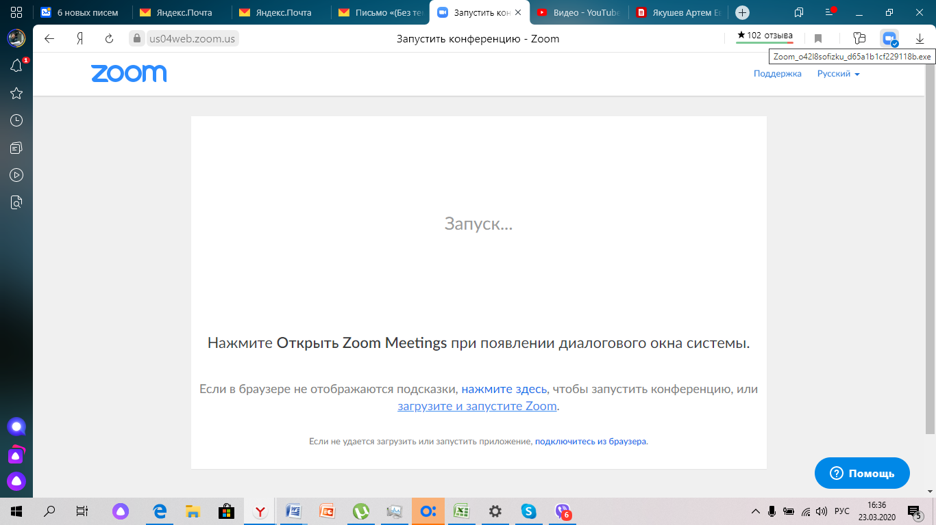

1. Идет установка…

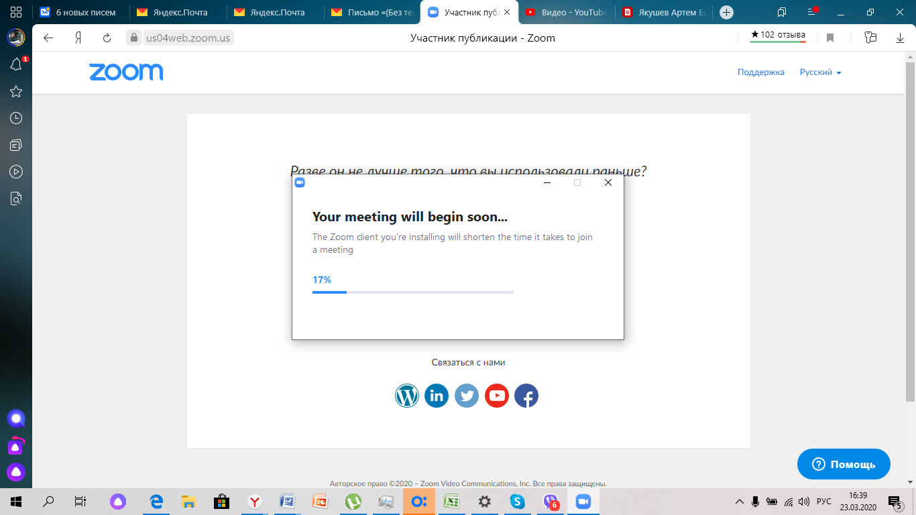

1. Пишем своё настоящее имя, по которому учитель или классный руководитель будет Вас узнавать. Нажимаем кнопку «войти в конференцию».

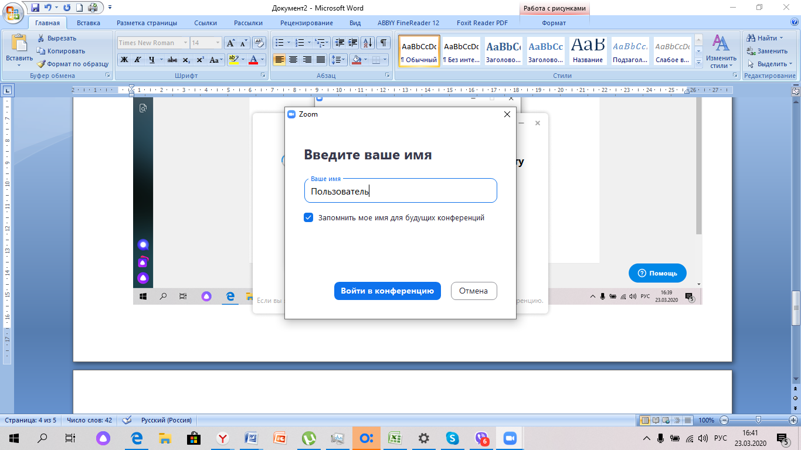

1. Появляется меню, для настройки микрофона можно нажать «Проверить динамик и микрофон», для значений по умолчанию нажимаем «Войти с использованием звука компьютера»

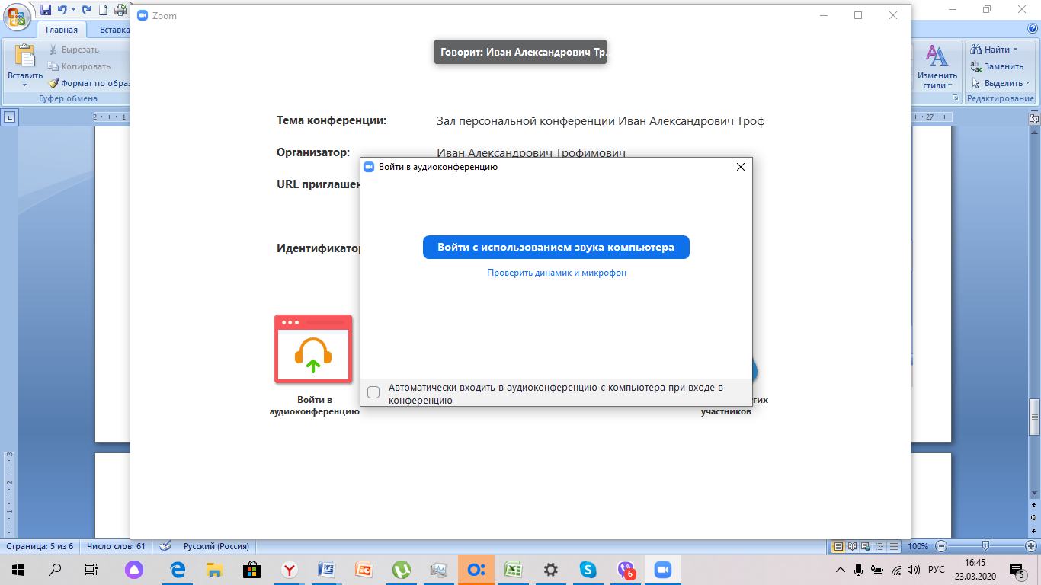

1. Вы в конференции!

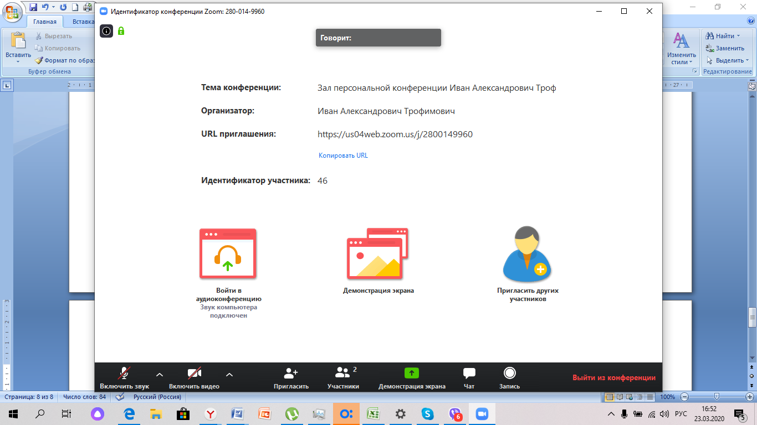

1. Внизу есть настройки – включить\выключить микрофон, включить видео. Преподавателя вы будете видеть на основном экране.

